Travail de semestre

**Ecole supérieure**

Électronique

**Réalisé par : A l’attention de :**

Aymeric Clauzel Moreno Juan José

Castoldi Serge

Schubert Edouard

**Dates :**

Début du travail : 19.08.2024

Fin :

# Table des matières :

Table des matières : 1

Pré-étude : 1

Introduction : 1

Cahier des charges : 1

Schéma général du système : 1

Schéma bloc hardware : 1

Choix technologiques : 1

Interaction avec le monde : 1

Évaluation des couts : 1

Planning : 1

Conclusion & perspectives : 1

Retour sur la présentation: 1

# Pré-étude :

## Introduction :

Au cours de cette deuxième année à l’ETML-ES, un projet de semestre nous est attribué. Certains proviennent de clients extérieurs tels que DES sécurité.

Dans le cadre de ce projet il nous est d’abord demander de faire le cahier des charge.

Cette phase de pré-étude permet pour ma part de clarifier le cahier des charge transmis. Pour ma part 2 cahier des charges m’ont été transmis l’un par M. Schubert, l’autre part M. Moreno, ce qui ne simplifie pas la chose.

Cette pré-étude a été faite avec peu de compréhension des domaine « détection incendie » et des normes en découlant n’y ayant jamais été confronté. Le document évoluera après le rendus et le rapport pour devenir le rapports final. Elle sert de « proposition » au client et évolue au fils des discussions.

## Cahier des charges :

Voir les annexes physique : « dossier rouge » & « DES SPB 7 Test Sprinkler 2124 »

Cahier des charges final, voir annexe : « 2414-DES_SPB_7_TestSprinkler-CDC »

## Schéma général du système :

Le système à réaliser se présente en deux différent PCB « TouchCapa » et « SPB7 » dans la figure de gauche.

Le PCB « 4IN/2Out » de la marque HoneyWell est fournis par M. Schubert. Et doit venir se monter directement sur le « SPB7 ». Quant au « TouchCapa » il doit se trouver directement contre le couvercle du boitier.

Figure 1 Principe

Le PCB « TouchCapa » auras pour but de rester très « vide » avec le strict nécessaire. La contrainte mécanique permet d’assurer la détection l’ors de l’appuis.

Figure 2 touch capa

Figure 3 SPB7

Pour visualiser l’encombrement dans le boitier une des première chose importante est de déjà ajouter des composants aux fichier d’assemblage du boitier transmis par M. Moreno.

Figure 4 une idée du Touchcapa

Figure 5idée d ela place prise

## Schéma bloc hardware :

Figure 6 schéma bloc

## Choix technologiques :

Avant de parler des choix, commençons par les choses imposées et les choix en découlant. Tout d’abord le système se doit pouvoir intégrer un module existant de chez Honeywell, le « esserbus alarm transponder, 4 IN/2 OUT ». Ce module a été fournis avec les documents disponible lors de l’achat.

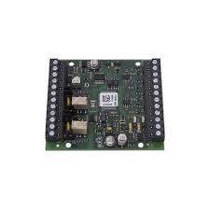

Figure 7 4In/2Out board

Le boitier doit avoir un couvercle transparent. Et par chance a été fournis par M.Moreno :

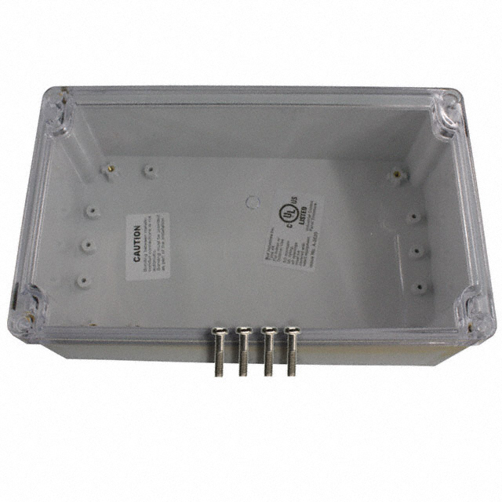

Ce boitier de chez Bud Industries fait 200mm x 119,99 mm pour 75,13mm de haut, en PC (polycarbonates) plastic. Avec une épaisseur de 3,05mm, et un couvercle transparent. De plus le boitier possède des inserts pours montage et le statut actif.

Figure 8 PN-1334-C

Les connecteurs :

Une demande est que les connecteur fils-à carte ne sois pas à vis (terminal block). Vis-à-vis de cette demande, j’ai eu l’occasion de confirmer le type connecteur, grâce à une visite de Schubert. les connecteurs utilisés :

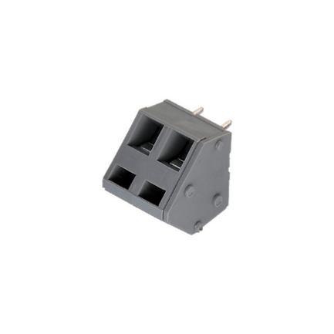

Le choix s’est prononcé pour la simplicité d’utilisation, un tournevis permettant d’actionner le ressort. Ce connecteur accepte des fils de 10 à 28 AWG, ce qui correspond au 0,8mm demandés pour les câbles U72

Figure 9 691413720002B

Fixation mécanique :

Entre les cartes des spacer SMD avec filetage M3 serons surement utilisées, cars si bien montés, ils apportent l’avantage de pouvoir géré l’espacement avec d’autre pcb via des entretoises ou autres solutions choisies plus tard (le modèle final reste à définir):

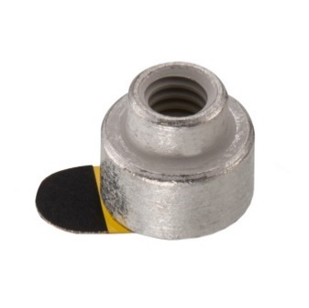

Figure 10 9774020360R

Pour les TouchCapa :

l’IC imposé est le AT42QT2120, de chez Atmel, il permet jusqu’à 9 touches + une Wheel/slider, ce qui semble sympa à tester. Le nombre de touche étant laissé à définir mon envie est d’ajouter au moins un slider si la place le permet. La figure ci-dessous, montre que le boitier ne sera pas un problème pour la détection des touches ou du slider.

Figure 11AT42QT2120

Le choix des connecteurs carte à carte :

Servant à relier les PCB « TouchCapa » & « MainBoard », a été orienté par M. Moreno, mon choix s’est précisé, pour la facilité d’accessibilité à déclencher l’étrier depuis le dessus. Les choix du connecteur :

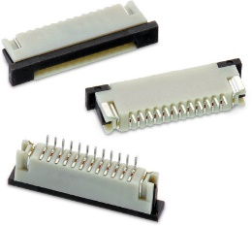

Validés par M. Schubert ces connecteurs de chez Wurth, 10 position pour câble plats de 3mm de haut pour 17mm de long

Figure 12 68611014422

Logger de data :

Un socle pour carte microSD a été choisi car il me semblait judicieux, dans l’idée ou les données pourraient être lues sur différents systèmes style laptop smartphone tablette.

Les protections :

A propos des protection des entrées le choix n’as pas encore été fait entre diodes zener ou TVS. L’idée d’optocoupleur reste en suspens pour les entrées digitales mais dans l’idée permettant d’appliquer un rapport directement aux tensions lues, mais impliquerais des une baisse de réactivité du système, et pour des raisons de couts.

Régulation :

L’alimentation du module Esser est de 10-28V, l’utilisation d’un buck semble propice puisque que la demande de M.Schubert est que le systèmes puisse fonctionner entre 10-42V. Le choix n’a pas encore été fait.

La rtc :

La carte utilisée pour les TP de l’école seras prise comme exemple, car elle est fonctionnelle et que les composant sont disponibles. A voir pour trouver une RTC en SPI, ce qui permettrais de réduire le nombre de pins.

Des light pipes :

Pour améliorer la diffusion l’utilisation de light pipe est validée par M. Schubert, le modèle précis n’est pas encore défini.

Le microcontrôleur :

Dans la hâte le même microcontrôleur me semble être le plus adéquat, il permet l’utilisation du Protocol USB, possède un AD, et la vitesse nécessaire afin d’avoir l’occasion de séparer les différentes fonctionnalités par port, le choix demande à être précisé. Le courant max que peux fournir le microcontrôleur est de 200mA, pour piloter les led une estimation faite est ~5mA par LED ce qui ferais un peux moins de 100mA au total. Le format 100 pin étant disponible, ne connaissant pas de microcontrôleur avec autant d’entrée ou sortie sans l’utilisation d’io extander, c’est sur cette solution que je me dirige dépassant les 64 pins avant d’avoir fini cette pré-étude.

Relais :

Des relais dans le format de ceux du module 4in/2out ont été choisi, avec une tension de commande de 3,3V, les relais piloterons une tensions de 10V avec un courant max de 2A. Ils font 20x10x11mm ce qui semble adéquat vu le nombre devant être à disposition. Des relais de secours avec un format plus petit ont été choisi mais un courant de commutation de 1A max, ceux-ci mesurent 10,6X5,3X6,5mm.

Le moyens de connecter le module Esser reste encore à trouver, la fenêtre est quasiment certaine pour laisser l’espacement des composants, mais le moyens de fixation qui assure une connexion optimale reste encore à trouver

## Interaction avec le monde :

Les entrées :

Les TouchCapa :

Une des consigne qui m’a été donné étais d’utiliser le projet « » de M.Cohello, de le mettre en service et l’utiliser pour tester la détection aux travers d’une paroi de boitier « «  de « «  d’épaisseur. Des mesures ont été faite grâce à l’aide de M. Castoldi, qui ont permis de valider l’utilisation de ce microcontrôleur et des touches capacitives conseillées. Voir résultats

en **annexe**

Pour les PCB, il me fallait d’abords connaitre les dimensions pour faire une estimation. Pour le « TouchCapa », une touche devant faire la taille d’un doigt (~10mm de diamètre), selon la disposition plus haut un pcb en figure XX, une estimation de la taille serais 60mm x 70 mm

Concernant le SPB7, je vais tenter de faire le plus grand possible pour avoir le maximum d’espace pour les connecteurs et relais quitte à réduire la taille au fur et à mesure du design (pour le SPB7).

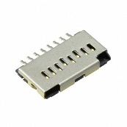

Une carte SD doit être disponible pour « logger » les données et permettre l’analyse postérieure, le choix du connecteur a déjà été fait, le plus petit possible pour laisser la place aux header et aux relais :

Figure 13 1051620001

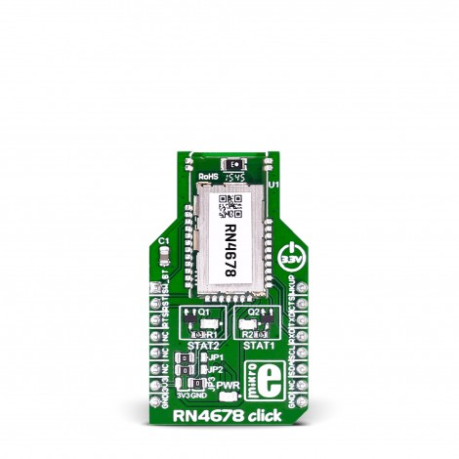

Figure 14 RN4678 Click

Le module Bluetooth :

L’école étant familière à l’utilisation des module MikroE, je n’ai pas cherché d’autre alternatives face aux arguments, tels que la simplicité à changer de protocole de communication avec des adaptation software. Le module, il mesure 43x25,4mm :

Concernant la signalisation sonore :

il est demandé d’ajouter un buzzer. Dans un boitier hermétiquement fermés, le son ne dois surement pas bien se propager, j’ai donc décider d’ajouter une proposition/alternative, ajouter un transducteur ultrason pour tenter de faire résonner le boitier à une fréquence audible. Après avoir fait un test à la maison sans aop, avec juste le transduceur directement connecter sur une entrée TTL j’ai réalisé que dans un boitier ou non c’est le transduceur lui-même qui émet le sons, malgré qu’il soit audible dans l’état c’est inutilisable. Peut-être avec un actionneur piezzo. Dommage de ne pas avoir pris plus de temps pour faire plus de différents tests. Aucun composant n’a encore été choisi.

Les switch de configuration :

Encore une fois grâce un M. Moreno, un choix a été fait malheureusement j’ai préféré chercher une option un peu moins cher en restant dans l’idée d’utiliser des commutateur au lieu de cavalier, pour faciliter l’utilisation et la configuration lors de l’installation du système. :

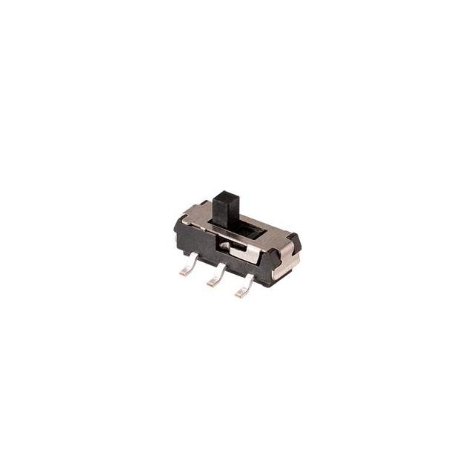

Figure 15 SLW-913535-2A-SMT

Les sorties :

Moniteur graphique :

En discutant avec M. Schubert j’ai compris que l’afficheur servait à « nommée » les Signaux aux entrées des 5 entrées libres. Les plus grand LCD « standards » utilisé à l’ES n’ont que 4 lignes, nous avons donc décider de partir sur un LCD graphique. Lequel a été choisi dans la foulée : Une image contenant texte, horloge, nombre, Police

Figure 16 NHD-C12864LZ-FSW-FBW-3V3

Les voyants :

Ils n’ont pas encore été choisi mais le but est de trouver des voyant qui consomment environs 5 mA chacun. Au nombre de 17 de couleurs différentes. 2 Led de vie ont été ajoutée, celle de la partie alimentation qui est « bête » et celle de vie du microcontrôleur (Controller par ce dernier)

* 5 Free_IN, orange
* 1 Vanne IN orange
* 1 rouge in presostat
* 7 blanche save
* 1 verte LIFE_SYS indication
* 1 BT bleue
* 1 verte ALIM vie

## Évaluation des couts :



## Planning :



## Conclusion & perspectives :

Beaucoup de temps est nécessaires à la mise en place rien que du cahier des charges de ce projet, qui semble être un projets plutôt complet, mes estimations lors de la planification sont à revoir. De plus il semble compliquer d’arriver à une solution fiable et fonctionnel du premier coup en si peu de temps prenant en considération le temps nécessaire à la compréhension du sujet, ainsi qu’aux choix à faire restant.

En effet la méthode de détection d’interruption de ligne reste encore à définir avec la méthode pull-up/dow + zener.

Notamment les presses étoupes.

La manière dont les résistances 10k pour fermer les boucles / contact SPB_IN, seront mis en place (manuelle/automatique).

Les protections des entrées ne sont pas encore clairement définies, ainsi que les protections des relais (Schottky ou pas ?), Sans penser aux sur multiples oublis de ma parts lors de cette pré-étude. la pré-étude n’étant pas terminée il est prioritaire de finir les test nécessaires et validé les choix faits jusqu’ici, pour aller de l’avant.

perspectives :

Difficile de se projeter, alors autant se concentrer sur ce qui reste à portée.

L’esthétique globale seras une chose importante, la possibilité d’un stickers pour la face avant doit être proposée. Je m’y suis surement pris un peu trop à la cool pour le départ de ce projet, il reste des tonnes de travail à abattre et peu de temps pour le faire. Je crains de ne pas réussir à fournir de résultat.

### Retour sur la présentation:

Suite à ces retours :

Des recherches ont été faites, le projet doit-il suivre les normes de détection incendie. N’ayant pas accès aux normes ni extraits (EN54), la vue d’ensemble manquera toujours.

Concernant la solution USB, le choix d’un FTD231 est fait, car j’ai choisi de ne pas changer les habitudes de l’ES, d’utiliser un chip qui simplifie la vie.

Depuis la présentation, je suis revenu sur mon choix de ne pas utiliser d’optocoupleur, car au fils des recherches j’ai trouvé des optocoupleurs linéaires utiliser dans les boucle de courant.

La RTC sera alimenter par l’entrée du système travers du régulateur.

Current :

~

Lausanne, le 09.11.2024

